Pannelli in metacrilato nero tagliato laser, spessore 4 millimetri (le misure nelle figure sono in cm, dove non specificato altrimenti), uno per tipo tranne il panello B (2 identici)

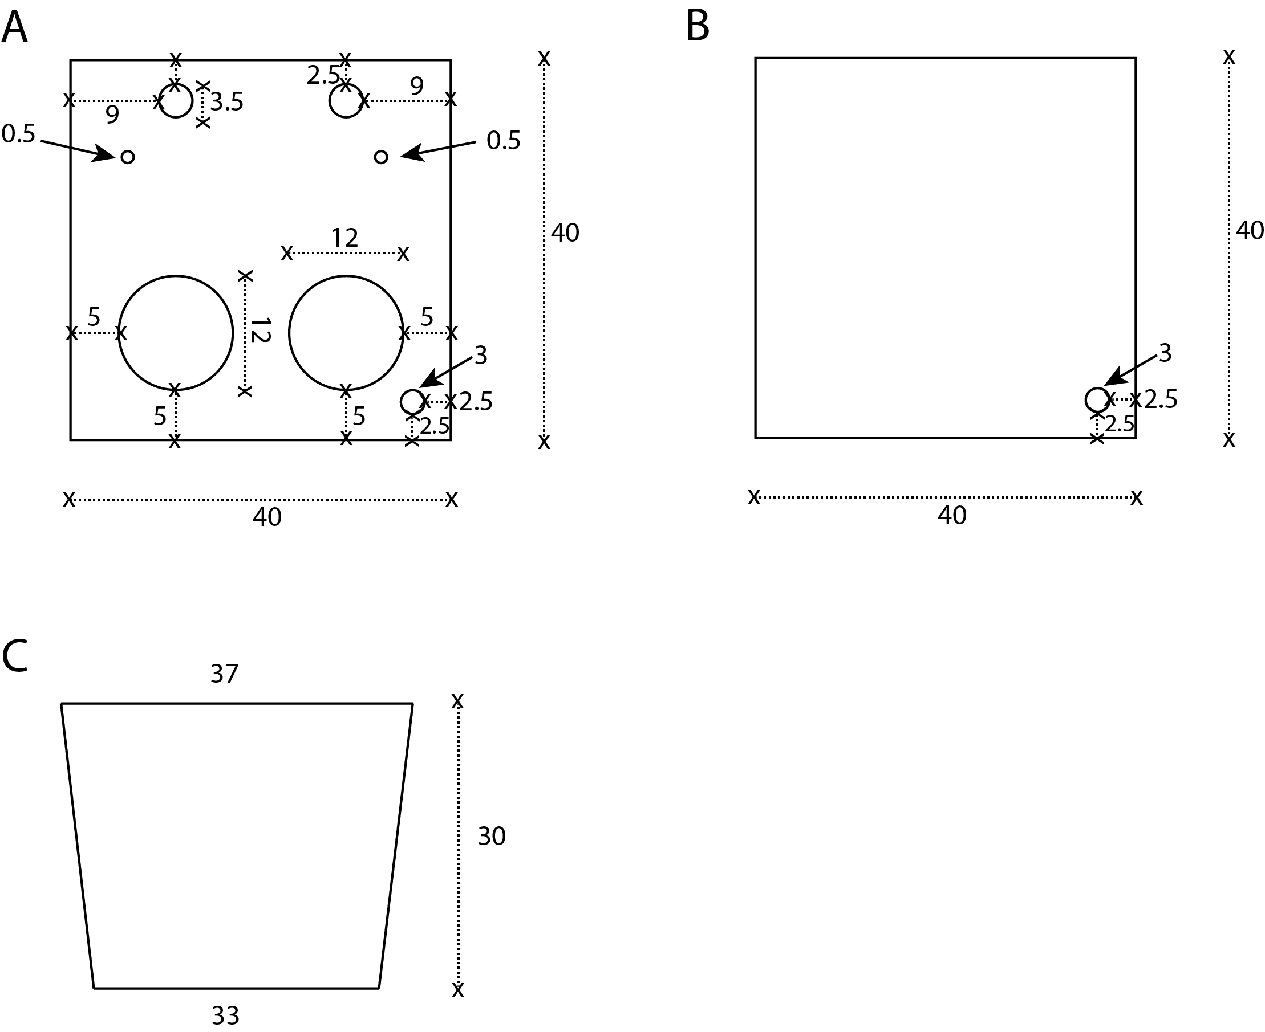

Pannelli in metacrilato preforato trasparente Square 15 spessore 3 mm, tagliato laser (misure espresse in cm dove non altrimenti specificato), uno per tipo

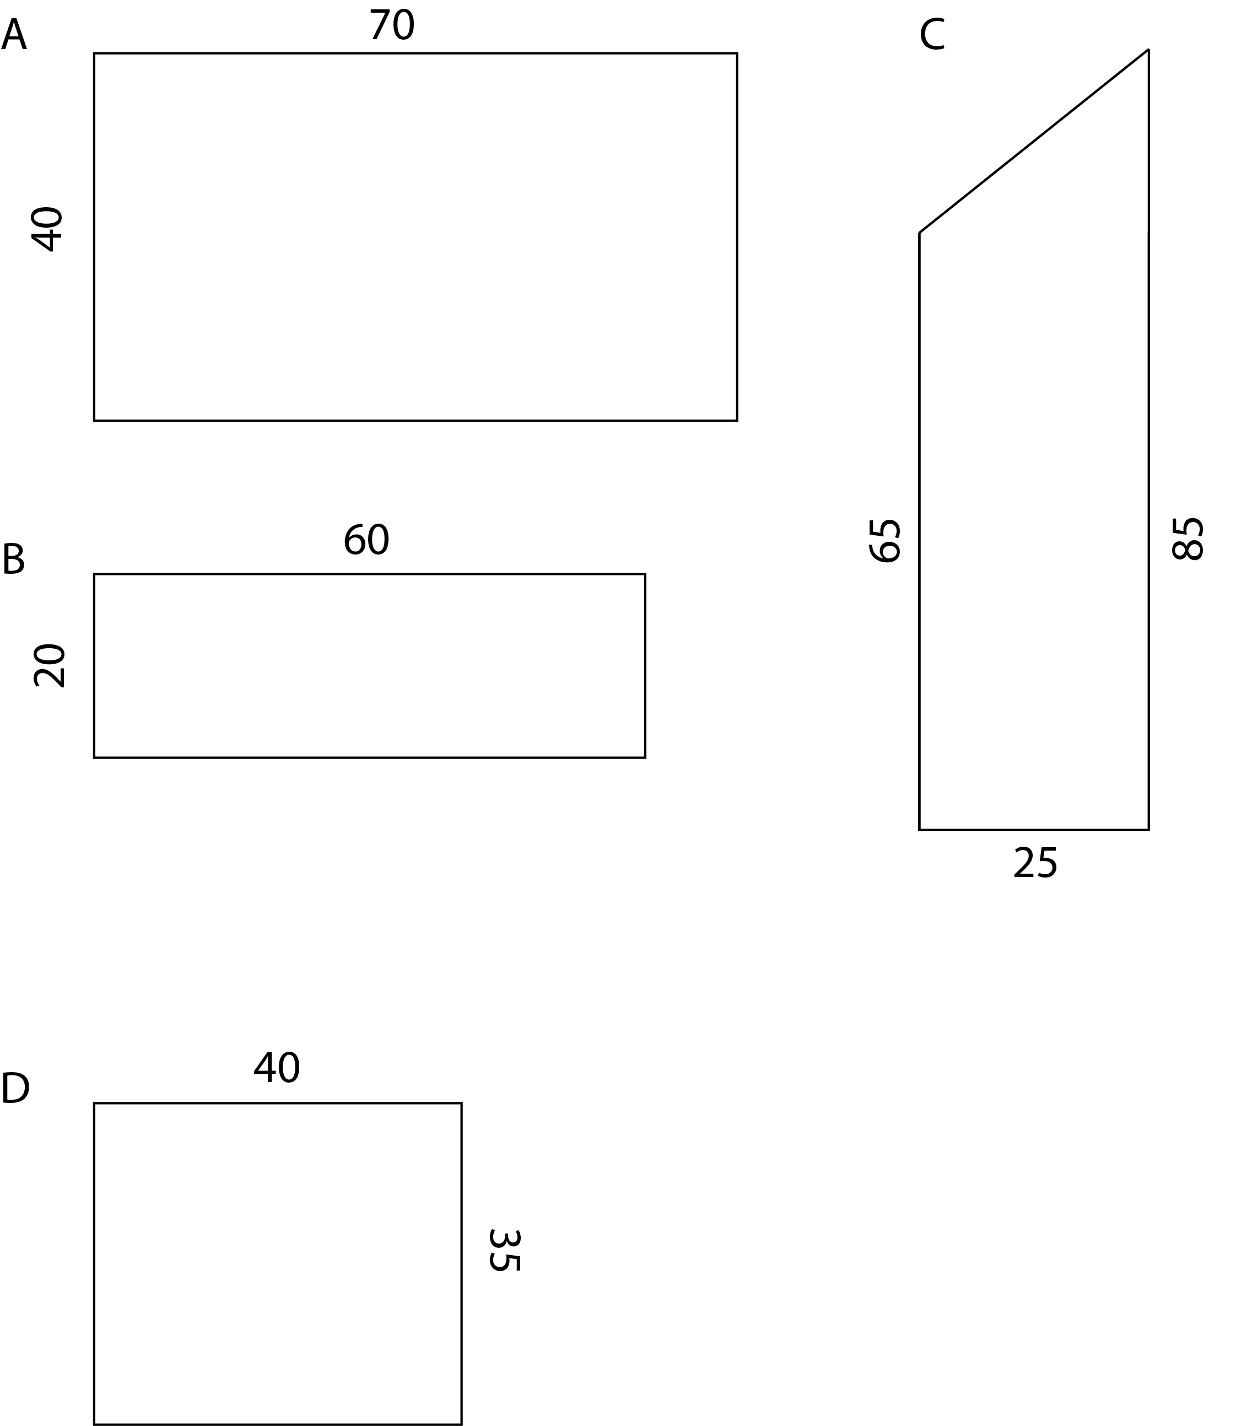

Pannelli in metacrilato specchiato argento, spessore 2 mm, tagliati al laser (le misure sono in cm dove non altrimenti specificato), uno per tipo

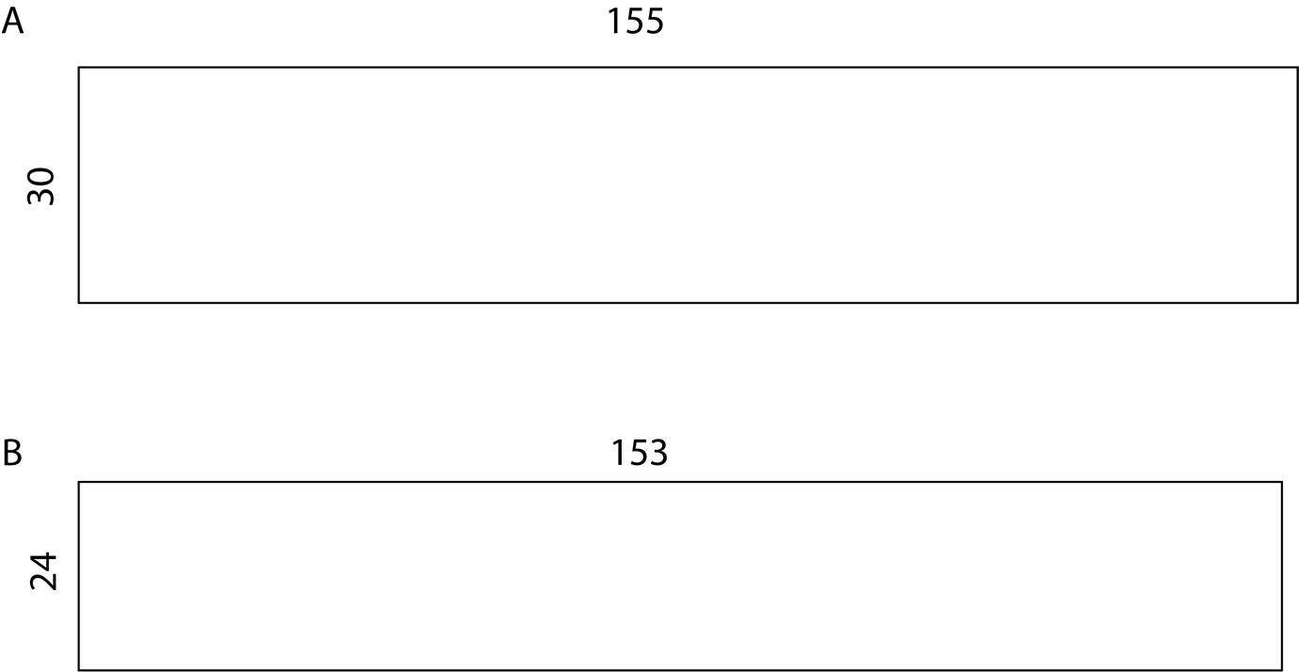

SEI (6) trapezi in metacrilato trasparente incolore tagliato laser, spessore 3 millimetri (le misure nelle figure sono in cm, dove non specificato altrimenti)

